801011《丰藏壹号2020南坦》挂牌藏品明细表
序号 | 名称 | 图片 | 产地 | 等级  属性 | 生产  时间 | 单位 | 入库  总量
1 | 丰藏壹号2020南坦 | 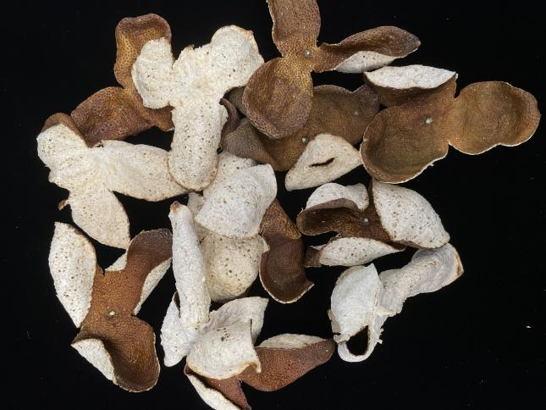 | 新会南坦 | 一级大红皮 | 2020年 | 两 | 100,000

